G-SHOCK metaliza uno de sus modelos más famosos en una sofisticada propuesta de fin de año

Este modelo se suma a la popular línea 2100 con un diseño aerodinámico y minimalista

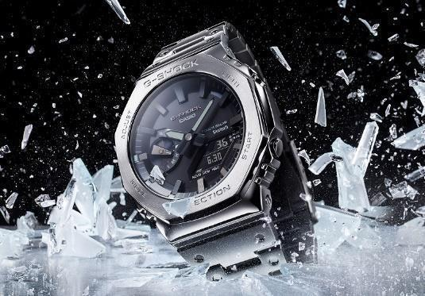
GM-B2100D

Chile, 16 de diciembre de 2022— Casio Computer Co., Ltd. anunció hoy las últimas incorporaciones a sus relojes G-SHOCK resistentes a los impactos. Se trata de tres nuevos modelos GM-B2100 que cuentan con un diseño completamente metálico, ahora adoptando el icónico bisel octogonal de la línea 2100.

Desde el lanzamiento del GA-2100 en 2019, una interpretación contemporánea del primer G-SHOCK –el DW-5000C– el diseño delgado, simple y aerodinámico de la línea 2100 ha demostrado ser popular, especialmente entre los consumidores más jóvenes.

Estos nuevos relojes GM-B2100 resistentes a los impactos emplean acero inoxidable como material exterior para la caja, la correa y el bisel en un diseño nítido y sofisticado. La estructura resistente totalmente metálica está presente en la caja atornillada, la correa y las uniones del bisel de estos relojes, con componentes amortiguadores de resina fina instalados entre el bisel y la caja.

El bisel, sometido a procesos meticulosos de forja, cortado y pulido, está diseñado con precisión y llama la atención por su solidez y su estilo. Para acentuar la belleza del metal, los componentes se tratan con diferentes acabados: el bisel con un acabado fino circular en la superficie, la correa con un acabado fino vertical y los botones y la parte posterior de la caja con un acabado de espejo.

Estos tres nuevos modelos están disponibles en plateado con brillo de acero inoxidable, en un elegante baño de iones negro y en oro rosa brillante, para aportar la versatilidad adecuada para cada estilo y ocasión.

Además, para aumentar la practicidad, el GM-B2100 cuenta con sistema de carga Tough Solar que elimina la necesidad de reemplazar la pila. También están equipados con conectividad Smartphone Link* a través de Bluetooth® para lograr un cronometraje preciso y una fácil configuración de alarmas, cuenta regresiva temporizador, hora mundial y otras funciones desde la app para smartphone.
* Requiere descargar la aplicación CASIO WATCHES dedicada.

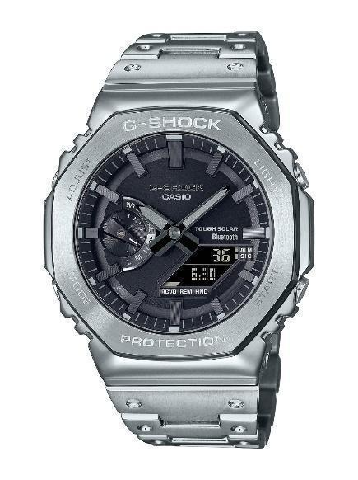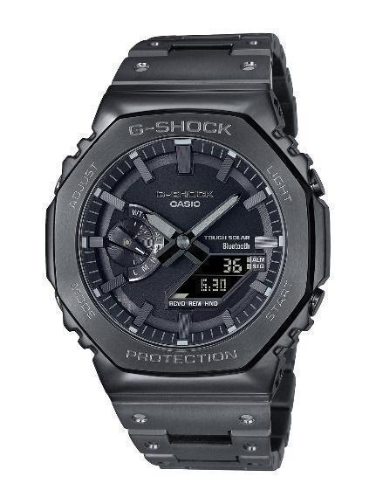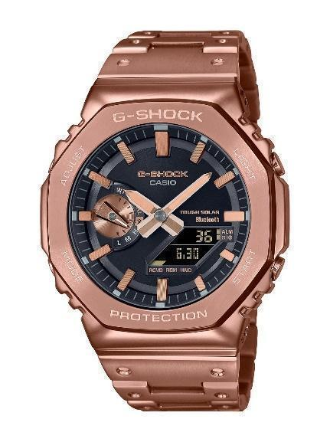
GM-B2100D GM-B2100BD GM-B2100GD

Encuentra tu G-SHOCK favorito en tiendas CASIO, tiendas departamentales y especializadas. Para mayor información visita el sitio de Casio Latinoamérica en casio-intl.com/latin/es/ y mantente conectado a través de Instagram en @gshockamericalatina.

Acerca de G-SHOCK

G-SHOCK, con un diseño y estructura resistente a impactos, es sinónimo de resistencia absoluta. Fue creado a partir del sueño del Ingeniero Ibe de desarrollar “el reloj inquebrantable”. Fueron diseñadas y hechas a mano alrededor de 200 muestras y puestas a prueba hasta que salió al mercado en el año 1983 el ahora icónico G-SHOCK, que comenzó a posicionarse como “el reloj más resistente de todos los tiempos”. Todos los relojes G-SHOCK cuentan con dos características que lo hacen único, resistencia a impactos y resistencia al agua de 200 metros, algunos modelos también cuentan con otras tecnologías como resistencia a las descargas eléctricas, a la gravedad centrífuga, al magnetismo, a las bajas temperaturas, a la vibración, etc. El reloj está fabricado con las innovaciones y tecnologías de CASIO que lo resguardan de sufrir impactos directos; esto incluye un diseño y estructura únicos y materiales como la resina de uretano así como componentes internos de amortiguación que logran que el módulo quede "suspendido" dando como resultado una estructura de caja "hueca" del reloj. Desde su lanzamiento, G-SHOCK ha continuado con la filosofía de evolución del Ingeniero Ibe: “nunca te des por vencido”.

Para más información visita, www.gshocklatam.com

Acerca de Casio Computer Co., Ltd.

Es uno de los líderes mundiales en productos de electrónica de consumo y soluciones tecnológicas para empresas. Desde su fundación en 1957, la compañía se ha esforzado por trabajar en su filosofía basada en la “creatividad y contribución” a través de la introducción de productos innovadores e imaginativos. Con presencia en más de 25 países ubicados en Asia, Norteamérica y Europa, cuenta con una plantilla conformada por más de 12 mil empleados alrededor del mundo. Su amplio portafolio de productos incluye: relojes, calculadoras, cámaras digitales, diccionarios electrónicos, rotuladores, instrumentos musicales, cajas registradoras, video proyectores profesionales, entre otros.

